小学音乐学科指导课程四年级第三课测试评价及答案
【选择题】
1.歌曲《只怕不抵抗》的演唱形式是（）。
A.齐唱 B.独唱 C.合唱 D.重唱
（答案：B）

2.歌曲《只怕不抵抗》的曲作者是（）。
A.冼星海 B.聂耳 C.贺绿汀 D.郑律成
（答案：A）

3.歌曲《只怕不抵抗》的节拍是（）。
A. B. C. D.
（答案：C）

4.下面音乐作品中，作曲家专为少年团员们创作的歌是（）。
A.《救国军歌》 B.《到敌人后方去》
C.《保卫黄河》 D.《只怕不抵抗》
（答案：D）

5.钢琴协奏曲《黄河》选自的音乐作品是（）。
A.《只怕不抵抗》 B.《到敌人后方去》
C.《黄河大合唱》 D.《救国军歌》
（答案：C）

6.旋律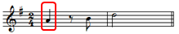红色框中音符的时值是（ ）。
A.4拍 B. 2拍 C.3拍 D.1拍
（答案：D）

7.旋律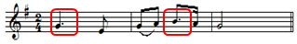红色框中的两个音符是（ ）。
A.四分音符 B.附点音符 C.二分音符 D.八分音符
（答案：B）

8.旋律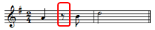红色框中音符的名称是（）。
A.八分音符 B.四份休止符 C.二分休止符 D.八分休止符
（答案：D）

9.旋律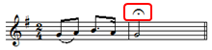红色框中音乐记号的名称是（ ）。
A.延长记号 B.力度记号 C.换气记号 D.速度记号
（答案：A）

10.冼星海被誉为（ ）。
A.民族音乐家 B.人民音乐家 C.民间音乐家 D.国际音乐家
（答案：B）

